Histogram Equalisation

Eggy Mochamad Bela Pratama Rachman
egypratama60@gmail.com

Lisensi Dokumen:
Copyright © 2014 IlmuKomputer.Com
Seluruh dokumen di IlmuKomputer.Com dapat digunakan, dimodifikasi dan disebarkan secara bebas untuk tujuan bukan komersial (nonprofit), dengan syarat tidak menghapus atau merubah atribut penulis dan pernyataan copyright yang disertakan dalam setiap dokumen. Tidak diperbolehkan melakukan penulisan ulang, kecuali mendapatkan ijin terlebih dahulu dari IlmuKomputer.Com.

Abstrak

Pada sebuah citra yang seringkali yang dapat tidak sesuai dengan informasi yang kita ingin kan, baik citra tersebut terlalu terang atau terlalu gelap, atau informasi pada suatu citra tersebut mempunyai informasi yang lebih kaya dari apa yang ditangkap oleh mata kita. Solusinya adalah dengan histogram equalisation. Karena kadang kala, informasi yang terkandung dalam sebuah citra terlalu lemah sehingga mata kita tidak dapat menangkap informasi tersebut. Informasi yang dapat ditampilkan dalam bentuk salah satunya dalam bentuk frekuensi. Seringkali mata kita tidak dapat menangkap perbedaan beberapa pixel yang memiliki frekuensi yang kecil (lemah), dan tidak tertutup kemungkinan mata kita menganggap bahwa pixel-pixel tersebut memiliki warna yang sama.

Konsep dasar dari histogram equalisation adalah dengan merenggangkan histogram, sehingga perbedaan pixel menjadi lebih besar atau dengan kata lain informasi menjadi lebih kuat sehingga mata dapat menangkap informasi tersebut. Untuk detail nya dapat dilihat pada contoh gambar dibawah ini :

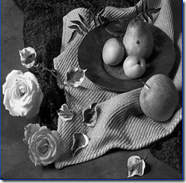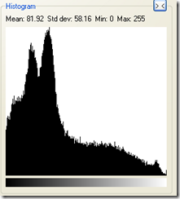
Gambar 1. Citra Buah Asli

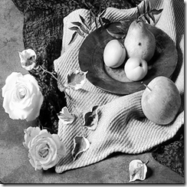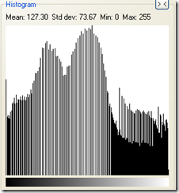
Gambar 2. Citra Buah setelah dilakukan Perataan Histogram

Citra pada gambar 1 di atas, kita lihat histogramnya adalah seperti pada samping gambar asli. Dapat dilihat banyak detil yang tidak terlalu terlihat karena histogram cenderung mengumpul di lokasi sebelah kanan. Pada citra gambar 2 setelah dilakukan histogram equalisation, kita melihat bahwa banyak detil baru yang sebelumnya tidak terlihat (terlihat pada kain yang terlihat lebih baik). Walaupun, hasil dari histogram equalisation ini kurang baik karena beberapa bagian jadi terlihat terlalu terang seperti pada bagian bunga mawar yang tadinya terlihat baik, sekarang malah sekarang terlihat terlalu terang.

Apa itu Hostogram ?

Histogram adalah tampilan grafis dari sebuah tabulasi frekuensi yang digambarkan pada grafis batangan atau bars. Berikut adalah contoh Histogram :

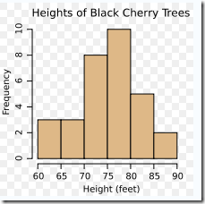

Gambar 3. Contoh Diagram Histogram

Gambar 3 menunjukan sebuah hitogram dari tinggi pohon cherry hitam. Kita dapat melihat ada 10 pohon cherry hitam yang memiliki tinggi 78 feet. Jadi sebenarnya, histogram itu hanya menggambarkan seberapa banyak item yang termasuk dalam suatu kriteria atau ukuran.

Untuk histogram pada pengolahan citra ukuran yang lazim dipakai adalah range domain pada grey level. Sebagai Contoh pada citra abu-abu yang hanya mempunyai 1 komponen warna, grey level-nya dapat mempunyai domain antara 0-255 (format integer). Jadi jika kita kaitkan dengan contoh pohon cherry hitam, maka pada sumbu x, akan diganti menjadi grey level 0 sampai 255 (0, 1, 2 ,3 ,4, 5...255). Lalu apa yang menjadi sumbu Y? tentunya yang menjadi sumbu Y adalah jumlah pixel yang bernilai grey level yang sama.

Kegunaan Histogram dalam Pengolahan Citra ?

Banyak sekali keguuanan Histogram dalam pengolahan Citra, salah satunya untuk melihat apakah distribusi informasi yang ada dalam suatu citra sudah baik atau belum. Contoh distribusi informasi dalam citra kurang baik adalah pada kasus dimana detil tekstur citra kurang terlihat. Dan salah satu usaha untuk memperbaiki citra adalah dengan menggunakan metode histogram equalisation.

Jadi, Apa Histogram Equalisation ?

Histogram Equalization adalah suatu proses perataan histogram, dimana distribusi nilai derajat keabuan pada suatu citra dibuat rata. Pada dasarnya metode ini akan digunakan untuk memperlebar range tingkat keabuan, sehingga akan meningkatkan kekontrasan citra.

Dari hasil penurunan rumus perataan Histogram secara matematis didapat tranformasi sebagai berikut:

untuk k=0,1,2,…,L-1

Sebagai Contoh didapat sebuah citra dengan image 4x4 dengan derajat keabuan 9

2 | 3 | 3 | 6
4 | 2 | 4 | 3
5 | 6 | 2 | 5
2 | 4 | 2 | 4

Dengan Histogram sebagai berikut :

Derajat Keabuan
Jml. Kemunculan
1
2
3
4
5
1
2
3
4
5
6
7
8
0
9

Setelah didapat histogram asli dari citra diatas, maka dilakukan perhitungan dengan langkah dan rumus pada tabel dibawah :
Derajat Keabuan (j) | 0 | 1 | 2 | 3 | 4 | 5 | 6 | 7 | 8 | 9
Kemunculan | 0 | 0 | 5 | 3 | 4 | 2 | 2 | 0 | 0 | 0
 | 0 | 0 | 5 | 8 | 12 | 14 | 16 | 13 | 13 | 13
 | 0 | 0 | 5/16 | 8/16 | 12/16 | 14/16 | 16/16 | 16/16 | 16/16 | 16/16
s x 9 | 0 | 0 | 2.8  ≈3 | 4.5  ≈4 | 6.7  ≈7 | 7.8  ≈8 | 9 | 9 | 9 | 9

Hasil dari perhitungan Perataan Histogram diatas telah menunjukan sejumlah data citra baru seperti pada tabel diatas, dan disimpulkan seperti berikut :

2 | 3 | 3 | 6
4 | 2 | 4 | 3
5 | 6 | 2 | 5
2 | 4 | 2 | 4
Data Citra4x4 Asli

3 | 4 | 4 | 9
7 | 3 | 7 | 4
8 | 9 | 3 | 8
3 | 7 | 3 | 4
Data Citra 4x4 setelah dilakukan Histogram Equalisation

Referensi
[1]. Histogram – Wikipedia, the free encyclopedia, <URL: http://id.wikipedia.org/wiki/Histogram >

[2]. Histogram Equalisation – Pengolahan Citra, <URL: http://pengolahancitra.com/index.php?option=com_content&task=view&id=30&Itemid=26 >

[3]. Pengolahan Citra Digital Pada Domain Spasial – Share ITS, <URL: http://share.its.ac.id/pluginfile.php/368/mod_resource/content/1/02a_-_Perbaikan_Citra_pada_Domain_Spasial_1_.ppt >

Biografi Penulis

Eggy Mochamad Bela Pratama Rachman. Mahasiswa semester 6 yang sedang melanjutkan studi D3 teknik informatika di Politeknik Negeri Bandung.

